2026年大学生“AI+信息素养”大赛

（高职高专组）学生报名流程手册

一、大赛官网
网址：https://cscgz.zhixinst.com
二维码：

进入官网后，平台会自动弹出【通知】，可以选择【不再提示】或【关闭】。请注意：成功注册后还需进行报名操作。请认真阅读通知，明悉大赛的注意事项，以保证报名参赛的顺畅。
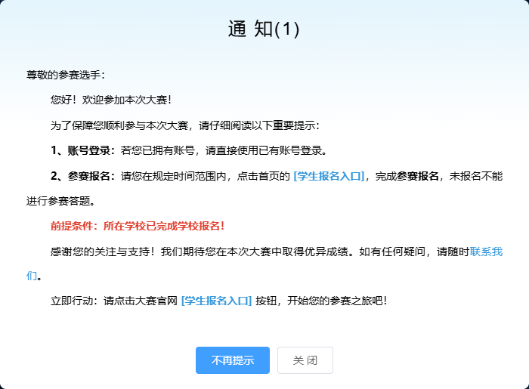

二、学生报名

请注意：所在学校参赛报名成功后，该校学生方能进入学生报名通道。参赛选手请在大赛规定时间内进行注册和报名。

1.注册、登录

在报名时间内进入官网，点击首页【报名入口】，也可点击【参赛指南】-【报名入口】，进入登录页面。


注册过账号的学生，可以直接登录。
注册过账号的情形包括：参加过2025年大学生“AI+信息素养”大赛高职高专赛道、在高校信息素养教育数据库注册登录过账号、参加过智信数图知识竞赛平台协办与支持的赛事等。

注册登录方式（一）：使用手机号注册登录。
（1）在大学生“AI+信息素养”大赛统一身份认证登录界面，点击【还没有账号？去注册>】，阅读弹窗提示，点击【我知道了】进行下一步操作。
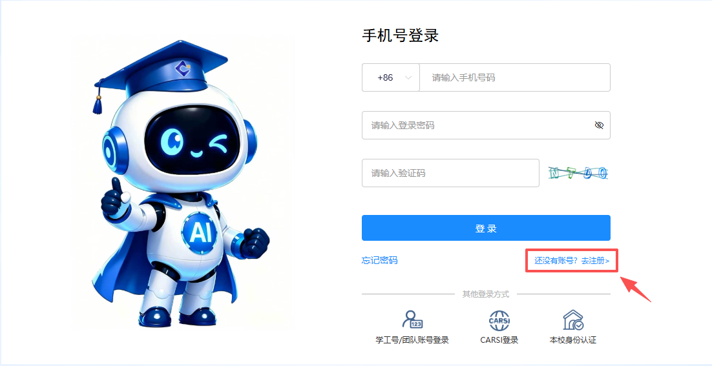

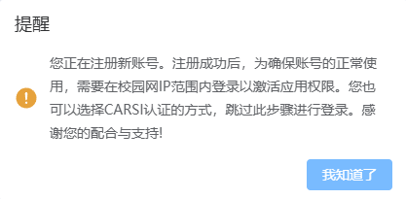

（2）根据账号注册提示，输入学校名称查找并选择学校，输入真实姓名、手机号、密码，并正确填写图形验证码和短信验证码，完成注册。
注册成功后，直接使用手机号和密码进行登录。
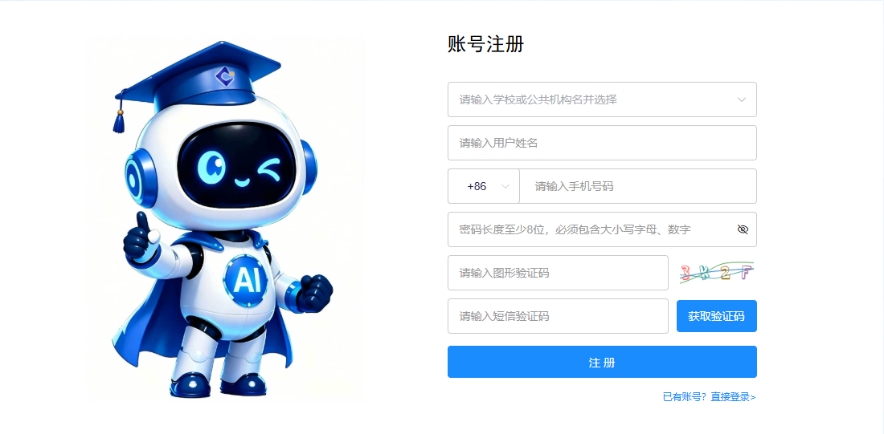

注册登录方式（ 二）：CARSI 认证。
（1）若学校对接了CARSI认证，可使用CARSI认证登录，无需使用手机号注册。在智信数图统一身份认证页面，点击【CARSI 认证】。
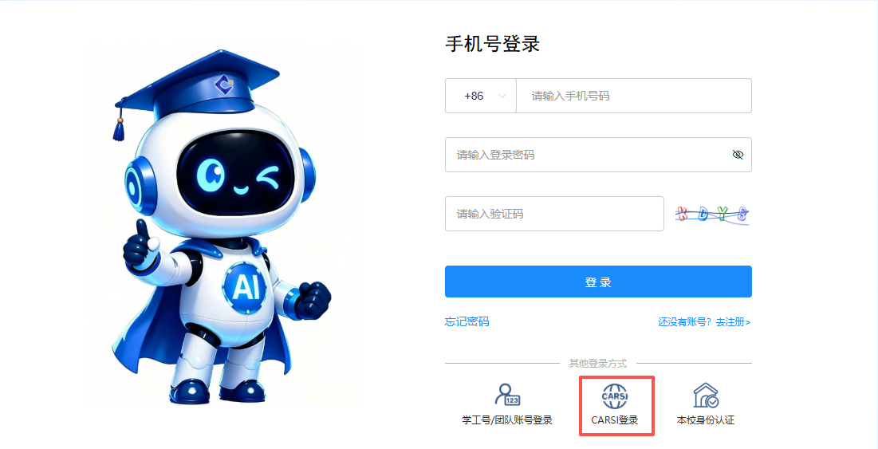
（2）输入学校名称，点击【登录】，进入学校的统一身份认证页面。随后根据提示，完成账号注册/激活/登录。
注意：用 CARSI 认证登录大赛官网后，账号将绑定CARSI 认证，后续只能通过 CARSI 认证登录。
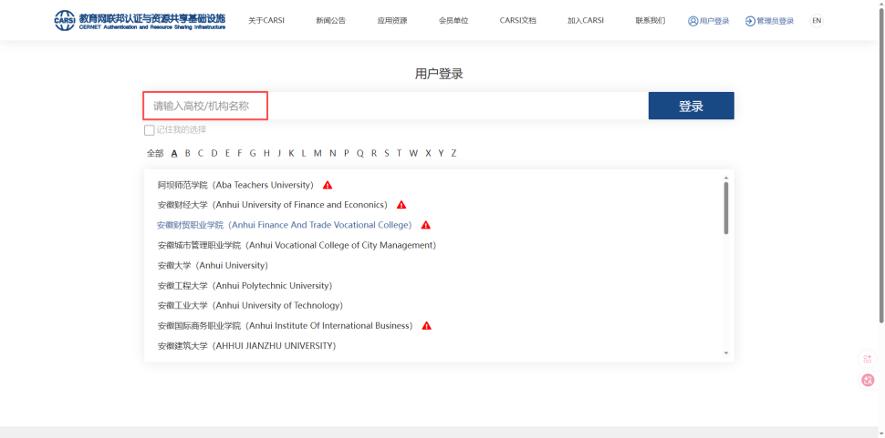

2.报名

（1）点击赛事右下角【立即报名】，填写个人信息进行报名。报名成功后系统将弹出提示界面。

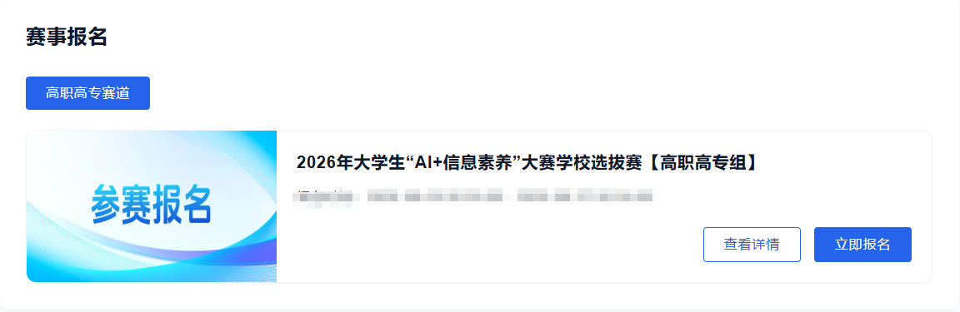

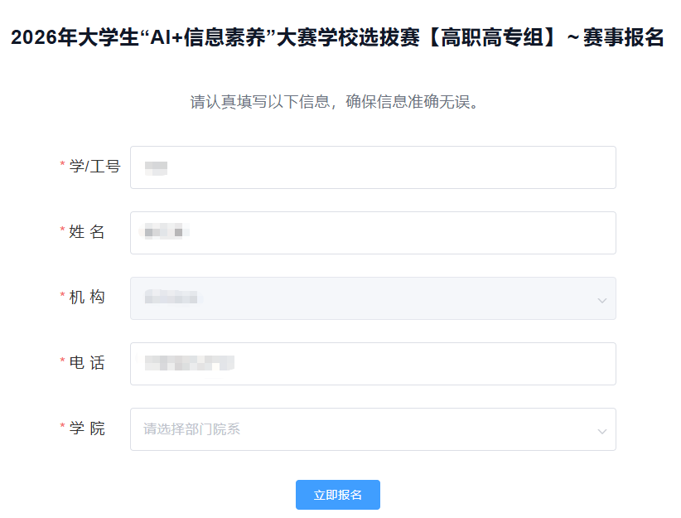

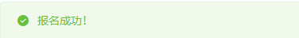

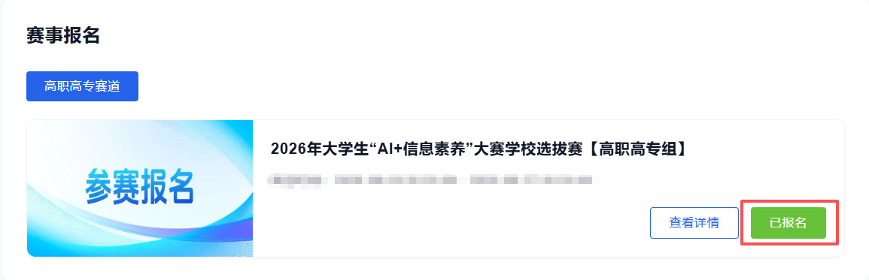

（2）报名信息修改

若报名信息填写错误，可在【赛事报名】界面，点击【查看详情】-【右上角头像】，进行修改与保存。

